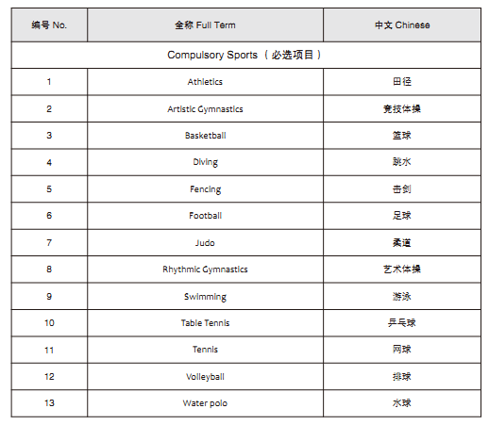

必选项目 البرامج الاجبارية
序号 | 中文名 | 阿文名
1 | 田径 | ألعاب القوة
2 | 竞技体操 | الجمباز
3 | 篮球 | كرة السلة
4 | 跳水 | الغطس
5 | 击剑 | المبارزة
6 | 足球 | كرة القدم
7 | 柔道 | جودو
8 | 艺术体操 | الجمباز الإيقاعي
9 | 游泳 | السباحة
10 | 乒乓球 | كرة الطاولة
11 | 网球 | كرة التنس
12 | 排球 | الكرة الطائرة
13 | 水球 | كرة الماء

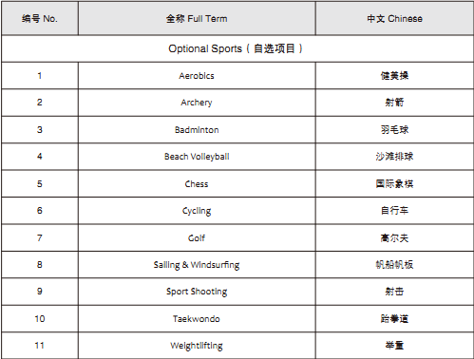

自选项目البرامج الاختيارية
序号 | 中文名 | 阿文名
1 | 健美操 | كمال الجسماني
2 | 射箭 | رماية السهام
3 | 羽毛球 | كرة الريشة
4 | 沙滩排球 | كرة الطائرة الشاطئية
5 | 国际象棋 | الشطرنج
6 | 自行车 | الدراجة
7 | 高尔夫 | الجولف
8 | 帆船帆板 | السفينة الشراعية
9 | 射击 | الرماية
10 | 跆拳道 | ملاكمة تايكوندو
11 | 举重 | رفع الأثقال

